Om welk type desinformatie gaat het hier? Plaats de icoontjes bij de juiste bron. edu.nl/dm6u6
Nr. | Inhoud bron | Link | Type desinformatie
1. | Shell investeert voor miljoenen aan influencers om het imago onder millennials en Gen Z te boosten.  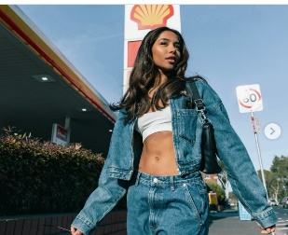
2. | a. Het klimaat verandert altijd, dus maak je geen zorgen. ...  b. Nederland is goed bezig. ...  c. Nederland is een klein land, dus klimaatactie heeft geen zin. ...  d. Gas is een goed alternatief voor olie en kolen. ...  e. Als we maar genoeg bomen planten kunnen we klimaatverandering tegenhouden.
3. | 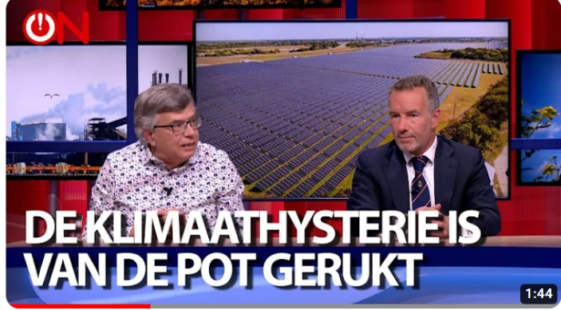
4. | De PVV maakte ernstig bezwaar toen het KNMI de Klimaatatlas uitbracht. Zij vond dat de publicatie niets te maken heeft met de hoofdtaak van het weerinstituut namelijk het weer voorspellen.
5. | 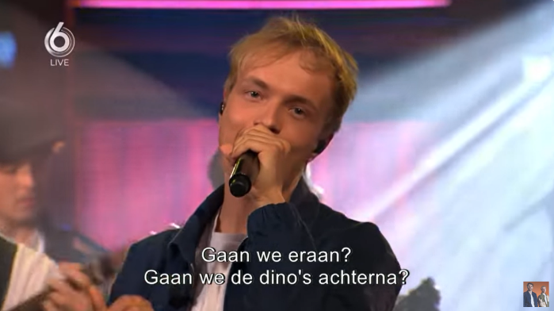
6. | 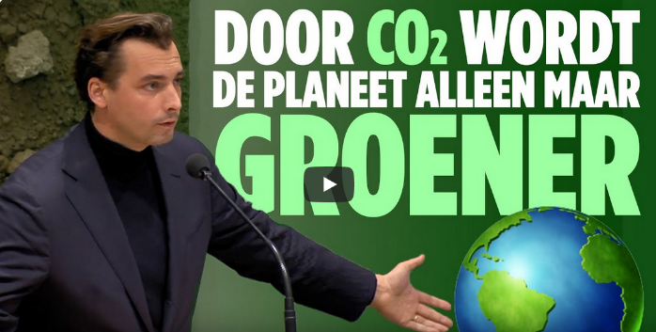
7. | 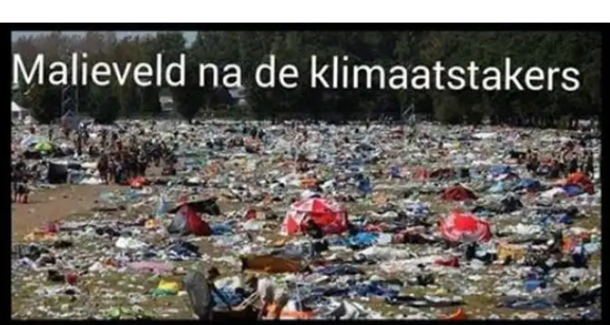
8. | 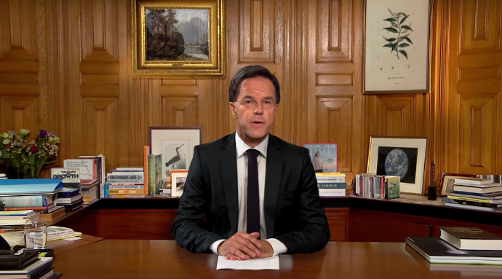
9. | 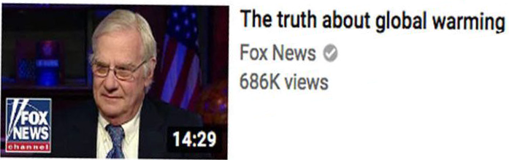
10. | De rechtbank oordeelt dat 15 van de 19 voorgelegde uitingen van KLM misleidend en daarom onrechtmatig zijn. Het gaat onder andere om KLM’s bewering dat ze op weg zijn naar ‘een duurzamere toekomst’, hun doelstelling om in lijn met Parijs te zijn en hun service waarbij klanten de klimaatimpact van hun vlucht kunnen ‘compenseren’.

 | Om wat voor nieuws gaat het hier? Plaats onderstaande icoontjes achter de film/tekst
1 | De PVV maakte ernstig bezwaar toen het KNMI de Klimaatatlas uitbracht. Zij vond dat de publicatie niets te maken heeft met de hoofdtaak van het weerinstituut. De atlas stond volgens hen vol met praatjes en plaatjes van klimaatverandering.  Bron: https://www.bnnvara.nl/joop/artikelen/pvv-knmi-voert-het-volk-propaganda | fout
2
3 |  | Fake news
4 | Pseudowetenschap  https://www.youtube.com/watch?v=s0DbC8lHSsk | 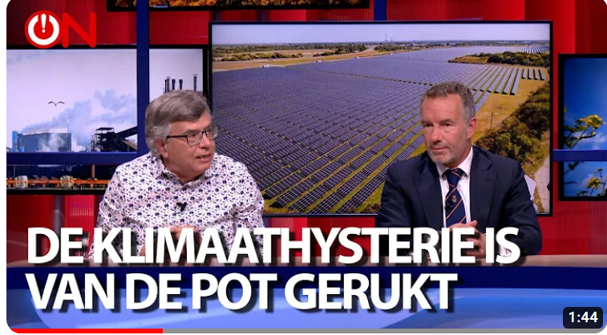
5 | Bekijk onderstaand filmpje:  https://www.youtube.com/watch?v=CSmdHeayGpI | Activismeliedje Tiktok
6 | Bekijk onderstaand filmpje:  https://www.youtube.com/watch?v=VXPKP2LcFBo | Complottheorie Baudet
7 |  | Deze foto is in 2017 genomen en was onderdeel van een fotoserie van de Vlaamse nieuwssite Het Laatste Nieuws over de troep die bezoekers van het festival Pukkelpop achterlaten. https://www.nu.nl/nucheckt/6001328/nucheckt-opnieuw-misleidende-foto-verspreid-na-klimaat-en-boerenprotest.html?referrer=https%3A%2F%2Flens.google.com%2F  Verkeerde informatie
8 | Bekijk onderstaand filmpje:  https://edu.nl/kmvwm (naar beneden scrollen tot je filmpje kunt aanzetten) | Satire
9 | Op de Google-zoekpagina valt ons oog vaak op iets prikkelends. Voor we het weten hebben we erop geklikt. Ruzie, grensoverschrijdend gedrag, iemand die recent ontmaskerd is. De diep vernederende column die we tegenkomen, is inderdaad sappig. | clickbait
10 | Rechtbank: KLM doet aan greenwashing  De rechtbank oordeelt dat 15 van de 19 voorgelegde uitingen van KLM misleidend en daarom onrechtmatig zijn. Het gaat onder andere om KLM’s bewering dat ze op weg zijn naar ‘een duurzamere toekomst’, hun doelstelling om in lijn met Parijs te zijn en hun service waarbij klanten de klimaatimpact van hun vlucht kunnen ‘compenseren’. | https://www.duurzaam-ondernemen.nl/rechtbank-klm-doet-aan-greenwashing/  propaganda

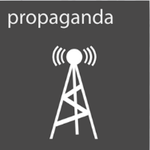
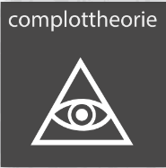
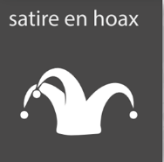
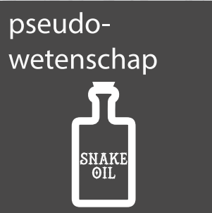

Voor de url QR-code maken
Verwijzen naar oorspronkelijke bron
Kijken welk filmpje vervangen kan worden door afbeelding.

